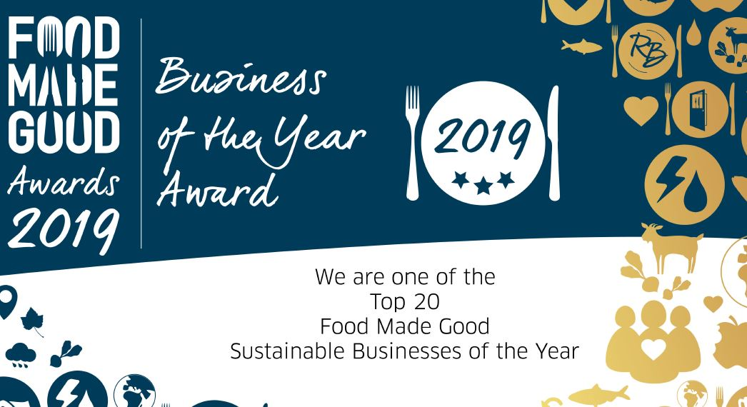

Prifysgol Metropolitan Caerdydd
Gwasanaethau Masnachol

Polisi Bwyd Cynaliadwy

Cymeradwywyd gan: Pwyllgor Cynaliadwyedd
Dyddiad: Medi 2020
Fersiwn 1.4 Adolygiad nesaf: Ionawr 2021
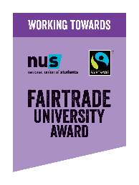
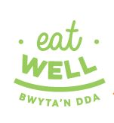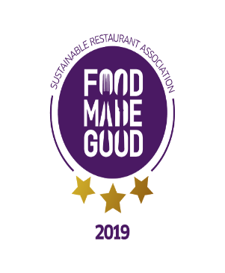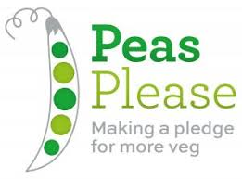
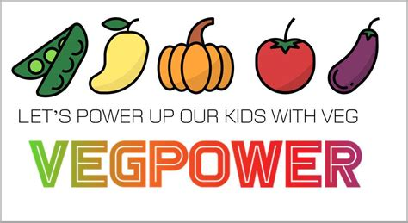

Cyflwyniad
Mae Gwasanaeth Arlwyo a Lletygarwch y Brifysgol yn cydnabod ei gyfrifoldeb i gyflawni ei weithgareddau caffael mewn modd sy'n gyfrifol yn amgylcheddol ac yn gymdeithasol, wrth hefyd yn annog cynhyrchu a bwyta bwyd yn iach ac yn gynaliadwy.
Byddwn yn annog cyflenwyr i leihau i'r eithaf yr effeithiau amgylcheddol a chymdeithasol negyddol sy'n gysylltiedig â'u cadwyn gynhyrchu a chyflenwi, a sicrhau, trwy anogaeth weithredol, na wahaniaethir yn erbyn y cyflenwyr lleol a llai yn y broses gaffael a chyfleoedd tendro.
Mae'r ddogfen bolisi hon yn rhan o bolisi a strategaeth gyffredinol y Brifysgol ar gyfer yr Amgylchedd a Chynaliadwyedd, a bydd yn cyfrannu at yr amcanion SMART ynddo. Mae'n darparu fframwaith lle bydd y Brifysgol yn ceisio darparu bwyd a nwyddau iach, lleol a chynaliadwy i'w chwsmeriaid fwyfwy.
Bydd y polisi hwn yn berthnasol i'r holl fwyd a diodydd a reolir ac a gynhyrchir gan Wasanaeth Arlwyo a Lletygarwch y Brifysgol.
Achrediad Arlwyo Cynaliadwy
Mae'r Brifysgol wedi'i hachredu i fenter 'Food Made Good' y Gymdeithas Bwytai Cynaliadwy ac mae wedi ennill sgôr o Dair Seren. Yn 2019, cafodd Brifysgol Metropolitan Caerdydd ei gynnwys yn yr 20 gweithredwr cynaliadwy gorau ar gyfer y cynllun ac mae'n ymrwymo i gynnal y safonau uchel yn ei ddarpariaeth fwyd yn y dyfodol.
Amcanion
Amcanion y polisi hwn yw:
Masnach Deg
- Cefnogi'r Brifysgol i gynnal ei statws Masnach Deg, trwy ymrwymo'n llawn i ail-achredu trwy feini prawf newydd Masnach Deg ar gyfer Brifysgolion a nodwyd gan y sylfaen Masnach Deg. Cyflawnir hyn trwy gefnogi Polisi Masnach Deg a chynllun gweithredu SMART y Brifysgol.
- Cefnogi pythefnos Masnach Deg yn weithredol ac unrhyw ymgyrchoedd ledled y wlad i helpu i godi ymwybyddiaeth
- Nodi cyfleoedd i gynyddu ein hystod cynnyrch Masnach Deg a gwybodaeth Pwynt Gwerthu.

Gwastraff ac Ailgylchu
- Nod y gwasanaeth yw cefnogi targedau penodol y Brifysgol ar gyfer lleihau gwastraff bwyd a anfonir i safleoedd tirlenwi gyda WRAP
- Bydd y gwasanaeth yn parhau i ddefnyddio sianeli gwastraff ac ailgylchu'r Brifysgol i leihau faint o wastraff sy'n cael ei anfon i safleoedd tirlenwi.
- Hyrwyddo gwahanu a chasglu gwastraff bwyd ar draws yr holl allfeydd arlwyo a cheginau eraill ledled y Brifysgol.
- Parhewch i ailgylchu'r holl olew gwastraff trwy gontractwr cofrestredig i'w droi'n fiodisel.
- Lleihau faint o ddeunydd pacio a ddefnyddir mewn gwasanaethau manwerthu a lletygarwch.
Nwyddau Un Tro
- Byddwn yn ceisio lleihau'r defnydd o gwpanau un tro a ddefnyddir yn y gwasanaeth.
- Adolygu'r eitemau tafladwy a ddefnyddir wrth ddarparu lletygarwch a'r gweithrediad manwerthu i leihau nifer yr eitemau a ddefnyddir.
- Ceisiwch leihau'r defnydd o becynnau bwyd nad yw'n fioddiraddadwy a ddefnyddir mewn gwasanaethau manwerthu a lletygarwch.
- Hyrwyddo'r defnydd o fwg ac eco ailddefnyddiadwy Met Caerdydd ar gyfer blychau bwyd ac unrhyw gynnyrch y gellir ei ailddefnyddio i leihau faint o ddeunydd pacio sy'n cael ei anfon i safleoedd tirlenwi.
- Hyrwyddo'r defnydd o boteli Chilly a darparu dŵr am ddim ar y campws i leihau faint o blastig a ddefnyddir ar y campws.
Caffael
Mae mwyafrif ein cyflenwyr yn cael eu henwebu a'u rheoleiddio trwy ein haelodaeth o TUCO (Sefydliad Arlwyo'r Brifysgol), a HEPCW (Consortiwm Prynu Addysg Uwch Cymru).
Bydd Arlwyo a Lletygarwch yn cadw at y nodau a'r amcanion a nodir yn eu priod bolisi cynaliadwyedd a'u cytundebau fframwaith.
Byddwn yn cefnogi gwaith Rhwydwaith Dinasoedd Bwyd Cynaliadwy (Caerdydd), ac yn ceisio cynyddu nifer y cytundebau cyflenwi gyda chwmnïau lleol a rhoi pwyslais arbennig ar gynhwysion ffres o ffynonellau lleol.

Opsiynau Llysieuol a Figan

Byddwn yn: -

- Cynnig dewis dyddiol o gynhyrchion figan a llysieuol poeth ac oer ym mhob lleoliad arlwyo ar y campws
- Gwneud opsiynau figan a llysieuol yn rhan annatod o sylfaen yr ystod fwydlen ddyddiol.
- Cefnogi a hyrwyddo hyrwyddiadau figan trwy gydol y flwyddyn.

Wyau Buarth
Byddwn yn
- defnyddio wyau a brynir o system gynhyrchu buarth ac sy’n dod o gyflenwr lleol.
- Hyrwyddo'r defnydd o wyau buarth
Cynnyrch Laeth
Byddwn yn: -
- Prynu llaeth gan gynhyrchwyr / cyflenwyr Cymreig lleol sy'n cael eu potelu a'u ffermio yng Nghymru yn unig.
- Cynnig dewisiadau llaeth amgen iachach ym mhob un o'r lleoliadau arlwyo ar y campws
- Cynigiwch amnewidion llaeth heblaw llaeth trwy'r holl leoliadau arlwyo ar y campws.
Cig a Dofednod
Byddwn yn: -
- Sicrhau fod yr holl gig a brynir yn dod o gigyddion lleol, gydag achrediad priodol, ac olrhain yr holl gig a geir gan gyflenwyr yn llawn.
- Defnyddiwch ddofednod sydd â’r Gymeradwyaeth Tractor Coch neu gyfwerth fel safon ofynnol.
- Pan fydd yn briodol ac yn ofynnol, defnyddir cig Halal ardystiedig.
Pysgod
Byddwn yn;-
- Osgoi defnyddio pysgod fel y rhestrir ar “restr pysgod i’w osgoi” y Gymdeithas Cadwraeth Forol
- Dod yn un o lofnodwyr addewid Dinasoedd Pysgod Cynaliadwy, a cheisiwch wasanaethu pysgod ffres ardystiedig y Cyngor Stiwardiaeth Forol yn unig, a hyrwyddo pysgod ar restr 'pysgod i'w bwyta' yr GCF.

Ffrwythau a Llysiau
Byddwn yn;-
- Lle bynnag y bo modd, bydd ein bwydlenni'n defnyddio cynnyrch tymhorol a dyfir yn y DU a chynhyrchion a dyfir yn lleol pan fyddant yn eu tymor.
- Hyrwyddo cynnyrch tymhorol a lleol trwy galendr hyrwyddo blynyddol. (ee Wythnos Fwyd Croeso i Gymru)
- Sicrhewch fod ffrwythau ffres ar gael ym mhob uned arlwyo bob dydd
- Cynnal hyrwyddiad ffrwythau am ddim trwy gydol y flwyddyn gan annog staff a myfyrwyr i fwyta'n fwy iach.
Dŵr a Diodydd
Byddwn yn;-
- Lleihau'r defnydd o ddŵr potel ar gyfer lletygarwch trwy ymgorffori system botelu dŵr.
- Hyrwyddo argaeledd dŵr oer, am ddim ar y safle i staff a myfyrwyr a'r gymuned o'r peiriannau Hydrachill. Mewn partneriaeth â Refill trwy gael y peiriannau hydrachill wedi'u hyrwyddo ar eu ap ar fap, medr bobl ddod o hyd i'r pwynt Ail-lenwi agosaf yn y Ddinas. Mae'r lleoliadau peiriannau hydrachill hefyd wedi'u cynnwys ar fapiau'r Brifysgol ac ar ap y Brifysgol.
Iechyd a Lles
Byddwn yn;-
- Parhau i ddatblygu ein ystod o gynhyrchion bwyta'n iach 'Eatwell', a sicrhau bod pob bwydlen ddyddiol yn cynnwys opsiwn o'r hystod hon.
- Mabwysiadu dulliau coginio sy'n lleihau'r defnydd o halen, braster, olew ac ychwanegion a chadwolion artiffisial yn ein bwydlenni.
- Ar y cyd â'r grŵp Iechyd a Lles, bydd y gwasanaeth yn mynd ati i ddatblygu a hyrwyddo bwyta'n iach ar bob campws trwy ei safon bwyd Eatwell.
- Darparu gwybodaeth ar y fwydlen sy'n cynnwys gwybodaeth faethol a dietegol fel bod cwsmeriaid yn gallu nodi'r dewis iachach.
- Cefnogi diwylliant o fwyta'n iach gyda dewisiadau prydau bwyd sy’n adlewyrchu amrywiaeth ddiwylliannol.
- Sicrhâi y bydd opsiynau iachach ar gael ac yn cael eu hyrwyddo ym mhob bwydlen lletygarwch corfforaethol.
- Cynnal digwyddiadau hyrwyddo trwy gydol y flwyddyn i gefnogi'r Safon Iechyd Corfforaethol.
- Cynnig prif gwrs poeth figan dyddiol yn y ddau brif gwrt bwyd ar y campws.
- Cefnogwch ymgyrch Peas Please i annog bwyta mwy o lysiau yn ein diet.
- Cefnogi ymgyrch Veg Power yn weithredol i godi ymwybyddiaeth o lysiau a diet iachach.
Prosiectau Bwyd Cynaliadwy
Byddwn yn;-
- Parhau i gefnogi’r prosiect gardd gymunedol y Brifysgol a Pherllan myfyrwyr Enactus.
- Parhau i gefnogi prosiectau’r Byd Gwirioneddol gyda myfyrwyr Gwyddor Iechyd ar gyfer dylunio a gweithredu opsiynau bwydlen newydd.
- Parhau i gefnogi cyflwyno digwyddiadau hyrwyddo ac ymwybyddiaeth yn seiliedig ar ymgyrchoedd a phrosiectau bwyd cynaliadwy, ee digwyddiad cogydd ac awdur staff 'Dirty Vegan' ym mis Mai 2019.
Ymrwymiad a Chyfathrebu
Byddwn yn;-
- Gweithredu'r Polisi Bwyd Cynaliadwy ar draws holl allfeydd arlwyo'r Brifysgol a chefnogi'r ddarpariaeth trwy hyfforddiant a datblygiad staff perthnasol.
- Sicrhau fod y Polisi hwn yn cael ei adlewyrchu'n llawn ym mhob tendr a chontract arlwyo.
- Ceisio mynd ati i ymgysylltu â'r holl randdeiliaid a chwsmeriaid yn natblygiad parhaus y maes gwaith hwn.
- Hysbysu a hyrwyddo pob arfer da cynaliadwy i staff a myfyrwyr ar y campws.

Monitro a Gwerthuso

Bydd y polisi'n cael ei fonitro a'i werthuso'n flynyddol a chynhyrchir adroddiadau sy'n cynnwys y canlynol
- Dadansoddiad Gwerthiant Cymysg o opsiynau iach fel canran y gwerthiannau.
- Adborth cwsmeriaid o gymorthfeydd misol a digwyddiadau hyrwyddo.
Adolygiad
Bydd y Polisi yn cael ei adolygu'n flynyddol gan y Tîm Rheoli Arlwyo a Lletygarwch a’r Pwyllgor Cynaliadwyedd.
Bydd y Brifysgol yn annog aelodau o staff a myfyrwyr y Brifysgol a rhanddeiliaid perthnasol eraill yn barhaus i ymgysylltu â'r Polisi Bwyd Cynaliadwy mewn grwpiau ffocws a thrwy bostio'r polisi ar dudalennau gwe'r Brifysgol sydd wedi'u lleoli o dan yr Adran Polisïau Cynaliadwyedd gyda'r manylion cyswllt priodol.

Mae'r ddogfen hon wedi'i chreu, ei hadolygu a'i chymeradwyo gan y Pwyllgor Cynaliadwyedd Ebrill 2020, sy'n cynnwys Partneriaethau Dirprwy Is-Ganghellor ac Ymgysylltu Allanol, Rheolwr Ymgysylltu Cynaliadwyedd, Perchnogion Agweddau EMS, Undeb y Myfyrwyr - Llywydd UM a Swyddog Amgylcheddol Rhan Amser UM, Undebau Llafur a chynrychiolwyr Academaidd Ysgol.
Cyflwynwyd y drafft i ymgynghoriadau Grŵp Ffocws o staff a myfyrwyr gwirfoddolwyr, eu diweddaru a'u cymeradwyo ar 3 Medi 2020 gan Y Pwyllgor Cynaliadwyedd.
Os oes gennych unrhyw sylwadau neu os hoffech wirfoddoli ar gyfer y Strategaeth / Polisi Gynaliadwyedd, cysylltwch â Sustainability@cardiffmet.ac.uk

